**暨南大学本科实验报告专用纸**

课程名称 计算机网络实验 成绩评定

实验项目名称 OSPF路由协议配置 指导教师 潘冰

实验项目编号 09 实验项目类型 实验地点 计算机网络实验室

学生姓名 贺萱 学号 2019054616

学院 智能科学与工程学院 系 专业 信息安全

实验时间2021年 11月30日上午～12月6日下午温度 ℃湿度

1. **实验目的**
   * 加深对OSPF路由协议工作原理的理解，掌握在路由器（或三层交换机）上配置OSPF的过程 。
2. **实验内容**
   * 多区域的划分。
   * 配置路由器的OSPF协议。
   * 观察路由表信息。测试网络的连通性。
3. **实验原理**

**OSPF路由协议**

OSPF路由协议是用于网际协议（IP）网络的链路状态路由协议。该协议使用链路状态路由算法的内部网关协议（IGP），在单一自治系统（AS）内部工作。使用Dijkstra算法计算出到达每一网络的最短路径，并在检测链路的变化情况（如链路失效）时执行该算法快速收敛到新的无环路拓扑。

该协议从所有可用的路由器中搜集链路状态（Link-state）信息从而构建该网络的拓扑图，由此决定提交给网际层（Internet Layer）的路由表，最终路由器依据在网际协议数据包中发现的目的IP地址，结合路由表作出转发决策。

1. **主要仪器设备**
   * **实验设备**：两台路由器(R2632)或三层交换机，两台PC机，1根V35DCE、1根V35DTE。
   * **拓扑结构：**

**Area 1**

**Area 2**

**Area 0**



**.1**

**.22**



172.16.1.0/24

GE0/1

S2/0

**.1**

**.2**



PC2

192.168.1**.**0/24

172.16.3.0/24

**.11**

**RouterA**

**RouterB**

**.2**

S1/2

1. **实验步骤**

**第一步 登录到路由器**

**（提示：**以下各步中涉及到的Serial口是以路由器r1和r2的连接为例。不同小组使用路由器有所不同，如果是路由器r3和r4的连接，请仔细参考路由器的连接图，并对实验步骤中的相关接口进行修改。）

**第二步：在路由器RouterA上配置路由器接口的IP地址**

RouterA(config)#**interface GigabitEthernet 0/1** ！进入接口的配置模式

RouterA(config)# ip address 172.16.1.1 255.255.255.0 !配置接口的IP地址。

RouterA(config)# no shutdown ！开启路由器的接口

**第三步：在路由器RouterA上配置路由器串行口IP地址和时钟频率。**

RouterA(config)#interface serial 2/0 ！进入串行口s2/0的配置模式。

RouterA(config-if)#ip address 192.168.1.1 255.255.255.0 !配置接口S2/0的IP地址。

RouterA(config-if)#clock rate 64000 ！配置RouterA的时钟频率

RouterA(config-if)#no shutdown !开启s2/0端口

RouterA(config-if)#exit

**第四步：显示路由器RouterA的接口配置信息**

RouterA#show ip interface brief

RouterA#show interface serial 2/0

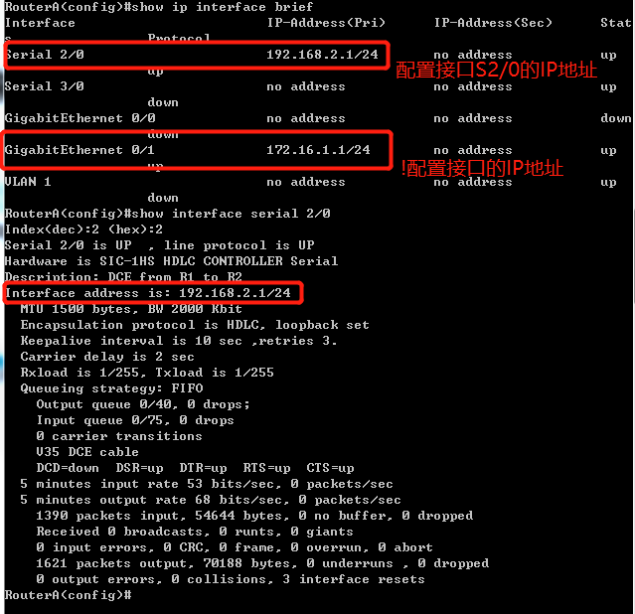

**第五步：在路由器RouterA上配置OSPF动态路由**

RouterA(config)# router ospf ！创建OSPF路由进程

RouterA(config-router)#network 192.168.1.0 0.0.0.255 area 0！配置主干区域0

RouterA(config-router)#network 172.16.1.0 0.0.0.255 area 1！配置分支区域1

RouterA(config-router)#end ！返回特权模式

**第六步：在路由器RouterB上配置接口IP地址。**

返回到RCMS界面，选择另一个路由器，如r2。操作同第一步,注意交换机改名为RouterB。

RouterB(config)#**interface GigabitEthernet 0/1** ！进入接口F1/0的配置模式

RouterB(config-if)# ip address 172.16.3.2 255.255.255.0 !配置接口F1/0的IP地址。

RouterB(config-if)# no shutdown ！开启路由器的接口f1/0

**第七步：在路由器RouterB上配置串口上的IP地址。**

RouterB(config)#interface serial 2/0 ！进入串行口的配置模式。

RouterB(config-if)# IP ADDRESS 192.168.1.2 255.255.255.0 ！为串口配置IP地址

RouterB(config-if)# no shutdown ！开启路由器的

RouterB(config-if)#exit ！返回全局模式

**第八步：在路由器RouterB上配置OSPF协议**

RouterB(config)#router ospf !启用ospf进程

RouterB(config-router)#network 192.168.1.0 0.0.0.255 area 0 ！配置主干区域0

RouterB(config-router)#network 172.16.3.0 0.0.0.255 area 2 ！配置分支区域2

RouterB(config-router)#end ！返回特权模式

**第九步：验证RouterB上的路由（以RouterB为例）**

RouterB#show running-config ！显示路由器RouterB的全部配置

RouterB#show ip route

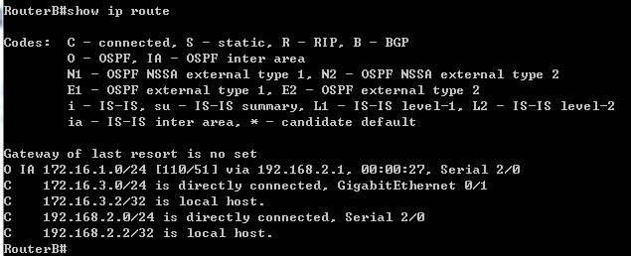

第十步:测试主机之间的连通性，检测路由表的正确性。

本次实验我们小组一共进行了两次配置。

第一次配置完成后，更改PC1和PC2的IP地址，

PC1的IP地址、子网掩码、默认网关如下：

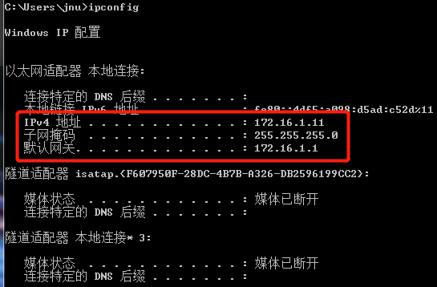

PC2的IP地址、子网掩码、默认网关如下：

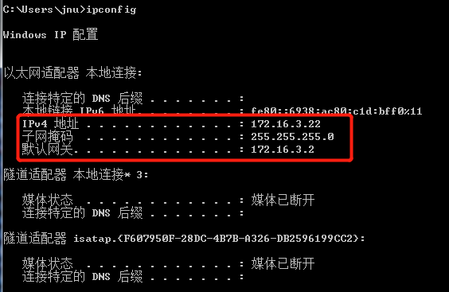

此时用PC1 ping PC2，发现不能实现主机1、2之间的通信

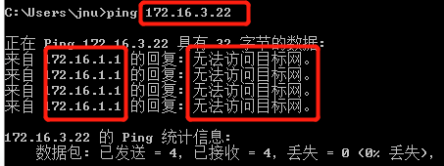

在检查PC1和PC2的网络连接、路由器接口和PC机连线都无误后，我们判定问题出现在了路由器接口配置方面，我们使用命令：show ip route 检查路由表A和B的配置信息。

RouterA show ip route：

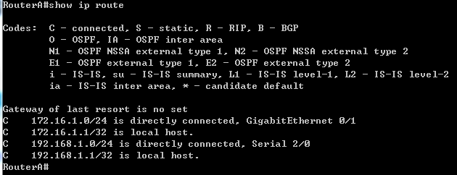

通过上图可以看出，RouterA中只有和PC1之间接口的信息，并没有和RouterB的连通信息，说明RouterA和RouterB之间的连通不成功，从而导致PC1和PC2连通失败

为了验证我们的猜想，使用命令：show ip route，检测RouterB的配置情况

RouterB show ip route：

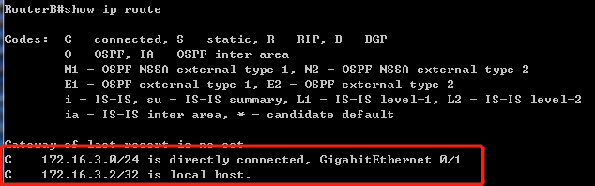

通过上图发现，RouterB只有和接口F1/0配置的IP地址，没有串口配置的IP地址的信息，说明在配置RouterB时有误，更加证明我们上述的猜想

配置错误信息如下

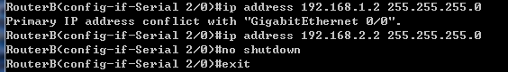

重新配置RouterB后，RouterB show ip route：

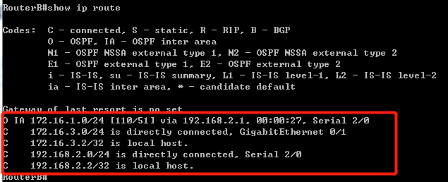

重新配置相对应OSPF下对应的RouterA，RouterA show ip route：

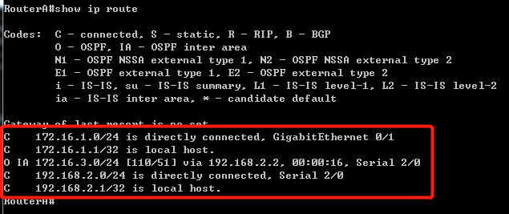

配置完成后，利用ping命令检测PC1和PC2之间的通信情况

PC1 ping PC2

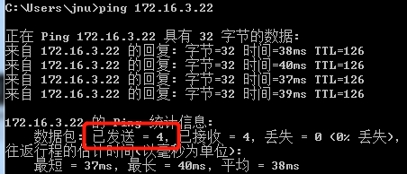

PC2 ping PC1

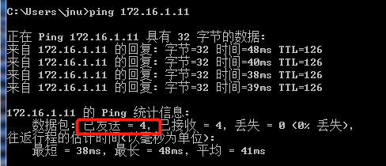

通过上图发现，此时实现了PC1和PC2之间的通信，路由表配置正确

## 实验总结

**遇到的问题及解决方案：**

实验过程主要分为三部分，计算机配置路由器接口、路由器接口和PC机连线、PC1和PC2之间的连通测试。

在计算机上配置路由器的过程中遇到的问题是，命令行输入错误导致配置失败，小组成员通过命令show ip route和ping命令检查发现该问题。在实验过程中，我们配置了路由器RouterA和RouterB。RouterB使用“显示ip路由”显示路由信息时，与RouterA对比发现PC2的数据信息丢失，然后重新配置RouterB，得到正确的结果。

在接线过程中，有了上次实验的接线经验，顺利许多：将两台PC机分别都接在分机上，PC1的端口与r1（即RouterA）的G0/1端口相连，PC2的端口与r2（即RouterB）的G0/1相连。但在测试连通性时，PC1和PC2 ping不通，发现路由表的配置错误，重新配置后，再次使用ping命令测试，发现两台主机可以互相ping通。

**实验总结：**

通过本次实验加深对OSPF路由协议工作原理的理解，掌握在路由器（或三层交换机）上配置OSPF的过程，同时能更好的与课堂上讲解的理论知识结合起来学习。

OSPF协议仅在单一自治系统内部路由网际协议(IP)数据包，因此被分类为[内部网关协议](https://baike.so.com/doc/5905930-6118832.html" \t "https://baike.so.com/doc/_blank)。该协议从所有可用的路由器中搜集链路状态([Link-state](https://baike.so.com/doc/4532472-4742663.html" \t "https://baike.so.com/doc/_blank))信息从而构建该网络的拓扑图，由此决定提交给网际层(Internet Layer)的[路由表](https://baike.so.com/doc/890106-940889.html" \t "https://baike.so.com/doc/_blank)，最终路由器依据在网际协议数据包中发现的目的[IP地址](https://baike.so.com/doc/4252723-4455111.html" \t "https://baike.so.com/doc/_blank)，结合路由表作出转发决策。

本协议使用Dijkstra算法计算出到达每一网络的[最短路径](https://baike.so.com/doc/5567434-5782580.html" \t "https://baike.so.com/doc/_blank)，并在检测链路的变化情况(如链路失效)时执行该算法[快速收敛](https://baike.so.com/doc/250946-265622.html" \t "https://baike.so.com/doc/_blank)到新的无环路拓扑。

本协议可以通过调整路由界面的开销值来管控数据包的流向(也就是说，OSPF通过开销值来落实管理员锁制定的[路由策略](https://baike.so.com/doc/4142603-4342293.html" \t "https://baike.so.com/doc/_blank))。开销值是RTT、链路吞吐量、链路可用(可靠)性等衡量因素的[无量纲](https://baike.so.com/doc/6294844-6508362.html" \t "https://baike.so.com/doc/_blank)整数表达。